GoW数值设计分析

建筑节奏
在本类游戏中，建筑节奏是关系到玩家的操作频率和留存率的重要因素。建筑节奏定义为：建筑的等待时间随着角色等级的提高的分布情况。

建筑的等待时间 = 建筑的原始完工时间 – 建筑的减免时间

建筑时间减免的效果
GoW中建筑节奏的设计亮点是其多样化的建筑时间减免机制。根据GoW中从创号开始不断升级的实测数据，建筑时间减免后的实际效果如下图：
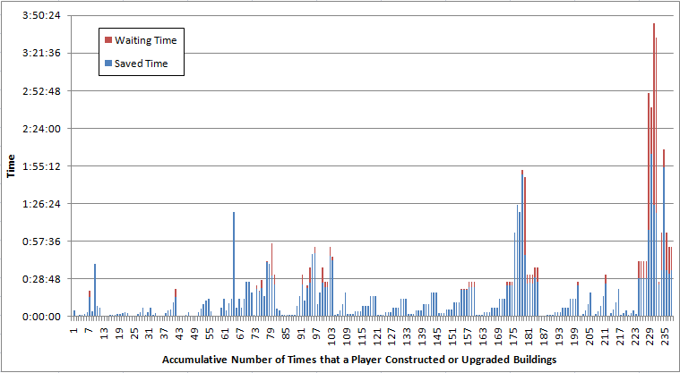
图中每一条柱状线代表一个建筑的建造时间情况。只有红色部分才是玩家真正需要等待的时间，而蓝色部分是玩家通过游戏内的各种时间减免机制省去的建筑时间。

建筑时间减免效果描述
- 玩家在英雄11级之前（现实世界约1 – 3天，累计约70个建筑数量），需要为建筑完工等待时间极少，要等也在是等盟友的Help。

- 英雄到达15级后（现实世界约3 – 7天，累计约170个建筑数量），开始时不时出现需要等待完工的建筑，但这些等待时间都非常短，多为3分钟以下，少数达到5分钟。
玩了3 – 7天的玩家，已经过了游戏最初最容易流失的阶段。这个时期的小部分建筑开始需要使用系统赠送的一些小时长的加速道具。3 – 5分钟的等待时长对于初期玩家来说是较容易过去的：熟悉系统 、阅读文字、查看地图……

- 英雄接近20级时（现实世界约7 – 14天，累计约220个建筑数量），就会较为频繁地遇到需要等待完工，且等待时间较长的建筑（大于20分钟）。而此时系统前期累计赠送的加速道具都接近耗尽。
而此时玩家已玩了1-2周，对游戏有了一定的时间投入和感情投入，不容易因为建筑需要等待就放弃游戏。

建筑时间减免的设计意图分析
- 最初是酣畅淋漓，一路连点。之后玩家对游戏有了一定粘性，开始温水煮青蛙，时不时需要小等一会儿。等玩家对游戏的粘性较强后，才开始经常性地等较长时间。而玩家已经习惯了之前的频繁点击和稍事等待的感觉，开始面临经常要等很久的情况时，就会有部分玩家转向付费购买加速道具。

- 游戏初期的频繁的个人操作，以及较为频繁的玩家间互助操作（详见后文）能提高新玩家的粘性、增加其成就感、且增进玩家间互动。

- 这种方式的宗旨见下图：先设计一个建筑时间阶梯（Original Construction Time，黑线），再设计一些减免时间阶梯（“Help” and “Free” Speed Up，绿线和蓝线），最后得到一个前缓后陡的实际等待时间阶梯（Construction Waiting Time，红线）。
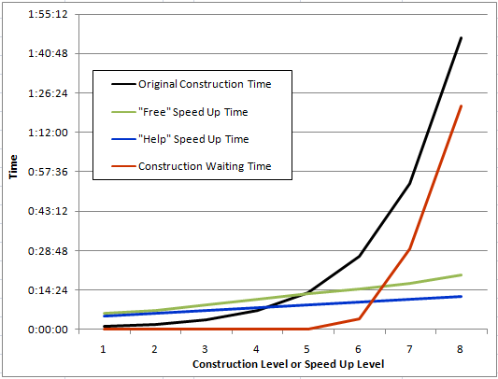
这种方式比直接把前几级的建筑时间设为接近于0要好。因为接近于0的建筑时间仍然需要等待，且不能给玩家一种“我通过操作而改善了进度”或者“我占了便宜”的感觉。事实上，玩了GoW后再回来玩KoM，在等待那些1 – 5分钟的建筑时，我感觉很不爽。

下面详细介绍GoW中的几种建筑时间减免方式。

建筑时间减免的方式
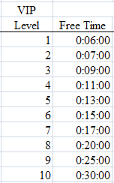
除了本类游戏中常用的通过科研、英雄技能、英雄装备来降低建筑时间外，GoW还设计了以下3种减免建筑时间的方式。其中第1种是最基本的方式，后2种是补充和逐步增强的方式。

玩家直接点击“Free”按钮消去建筑时间，不需要任何代价
玩家永远可以减免任何建筑的5 min的建筑时间。随着玩家资历的提高，这个时间段长度可以增加，如右图。

联盟内玩家之间互相点击Help按钮以缩短对方的建筑时间
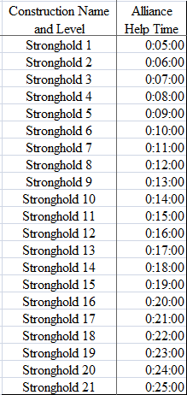
玩家加入联盟后，每一次建筑、科研等工作都可以向所有在线的联盟成员申请 “Help”。每被Help一次减免1分钟时间。每个工作最多可以被Help的次数上限与本玩家的Stronghold等级正相关，如右图。
Help他人后，本人会得到100点联盟内的Loyalty分，用于购买联盟商店内的道具。
另外，Help机制能营造一种“人人为我，我为人人”的联盟内氛围，有利于增加玩家粘性，特别在早期。

可见，当“Free”时间不能涵盖建筑所需时间时，“Help”机制就作为第二梯队上来补充。
等待盟友Help自己也是一种等待，但这种过程一般较快（由于有Loyalty奖励，Help操作也很醒目和方便，可以批量Help别人；玩家往往会抢着Help别人）；看着一行又一行的提示“某某Help了你”蹦出来，是一种很正面的游戏感受。且等待期间完全可以玩其他内容，回来时建筑已然完工。

免费赠送的加速道具
当Free和Help两种机制加在一起都不足以Cover建筑所需时间时，免费赠送的加速道具就作为第三梯队发挥作用。
游戏内有多种渠道赠送玩家加速道具。由短到长，由少到多。其赠送节奏把握得较好（详见后文），玩家将逐步体验到一种前松后紧的感觉。

玩家升级所需时间
基于上述的建筑时间减免机制，并基于游戏内的实测，我们可以估算玩家升到各个等级所需等待的时间：假设一名玩家从某一级升到更高一级所需等待的总时间，等于在这一级中他建造的所有建筑所需等待的时间之和。玩家获取经验的另两个主要途径是科研和交任务。而科研占用的是另一条时间线，交任务不需要等待。所以做了如上的假设。
当然，玩家不可能在一个建筑完成后马上开始下一个建筑，他一天之中会有很多游戏中断的时间，在游戏内也会因各种原因而造成建筑链的中断。这些中断都不计算在内。即我们计算的是如果24小时在线，且建筑链不中断的情况下，玩家仍需等待的时间。这个等待时间可视为升级所需的最低时间。

玩家从n级升到n+1级所需等待的时间（浅蓝色线），以及从1级升到n级累计所需等待的时间（深蓝色线）如下图。
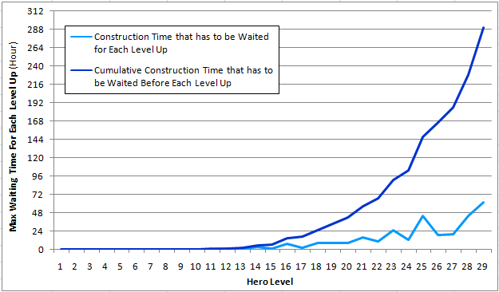
这张图印证了前文所说的，11级之前基本不需要等待，15级之后开始出现一些等待时间的结论。

加速道具的免费发放量
经实测，GoW内免费加速道具的累计发放量如下图。红线是GoW中玩家能累计免费获得的加速时间，蓝线是KoM中玩家累计免费获得的加速时间。黑线和绿线分别是GoW中玩家累计使用过的和剩下的免费加速时间。
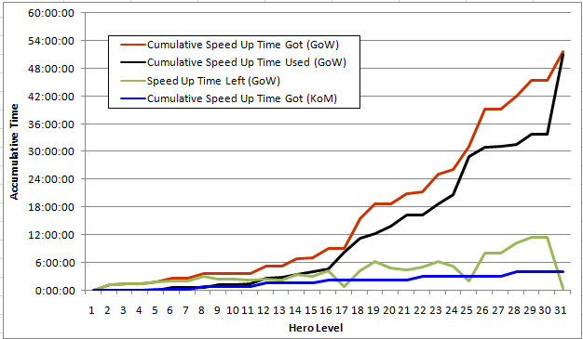
注：KoM与GoW中玩家升级所需的时间没有必然联系，但经实测，其差距不大。

- GoW中免费发放的加速时间远远高于KoM（对比上图中的红线和蓝线）。

- 前期发放的时长较短，越往后就越多地出现一些长时长的道具，很好地贴合了玩家的需求。如前文所述，发放免费加速道具是一种先让小利，培养用户习惯，后钓大鱼的做法。

- 免费发放的加速时间远小于建筑的满级累计建造时长
GoW中的建筑共有21级，其总建造时长远高于KoM中的建筑。就算每个建筑每次升级都足额享受了Free时间和Help时间；且所有免费发放的加速道具都被使用完，其总建造时间还是远高于KoM（将总建造时长设置得很长，这本身也有助于系留玩家）。
所以Free、Help、免费Speed Up道具这3种手段加在一起所做的“让利”，其实对游戏盈利的影响很小；而它们促成玩家所形成的操作习惯，却有很强的刺激消费的作用。

商城价格

加速道具的价格
即“花钱买时间”。各种时间的价格如下：
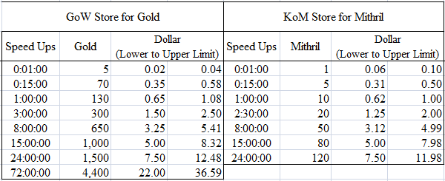

可见，GoW中各个时间长度的加速道具的售价，与KoM极为接近，且贵4% - 8%（除了1分钟的道具）。

代币的价格
GoW中的代币的名称是Gold。各价位的代币礼包如下：
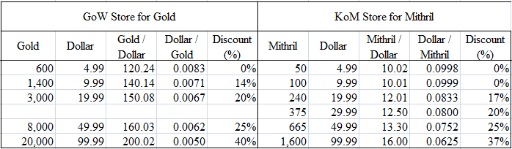

- 各价位的代币礼包的折扣百分比（Discount, %）与KoM非常接近。

- 以美元计价，GoW中12个Gold的价值，才约等于KoM中1个Mithril的价值。GoW这样做的好处是：
- 增加玩家在购买代币时的爽感。
- 为精细化（极小额）付费创造了条件。
下文中会有佐证。

- 与常规的代币礼包相比，GoW中各种日常促销礼包里的代币的价格会有较大的折扣，代币供应量也较大。玩家如果要购买代币，一般会通过购买这些促销礼包。所以GoW的代币价格其实大幅低于KoM的代币价格。各种促销礼包的情况在下一小节中叙述。

日常促销礼包

GoW的日常礼包和KoM中的对比
 | GoW | KoM
同时在线的日常礼包种类 | 5种 | 1种
价格 | $4.99、$9.99、$19.99、  $49.99、$99.99 | 经常是5 Mithril
礼包内容更新周期 | 不断更新，约5 - 7天 | 不定期
礼包内容 | 各种道具、资源 | 道具
礼包内容 | 大量代币  （约1,000 – 20,000个打了折的Gold） | 不含代币
礼包内容 | “联盟宝箱”  一人付费，全联盟沾光 | 无
内容公布方式 | 将所有内容明示给玩家 | 在一个道具池中抽取1种或几种。将道具池的部分内容告知玩家

可见，GoW的日常礼包与KoM相比：
- 礼包种类多，选择多
- 价格贵很多
- 不间断地更新
- 内容丰富，不是只给1，2种道具。且明示玩家，不随机抽取
- 内含大量代币，且打了折扣
- 含有“联盟宝箱”（在下文中详述）

GoW日常礼包的详情
如下图，第一种Starter Kit礼包是仅供新手在首次登陆游戏后的7天之内购买的，只能购买一次。后面的Special on Sale Series 1 – 5是5个价位的日常促销礼包。这5个价位上还各有一种纯代币礼包。同价位的日常促销礼包与代币礼包相比，其给予的代币数量会更多，还会赠予各种其他物品，如英雄经验、城市迁移符、加速道具、资源和赌场筹码。所以玩家如果付费，将选择日常促销礼包，而非纯代币礼包。
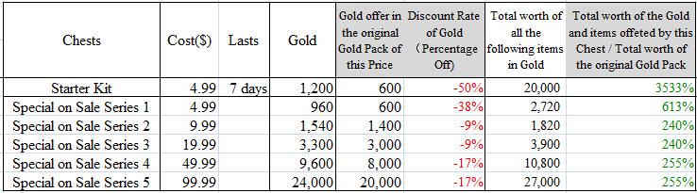

- 日常促销礼包给予的代币量与同价位的纯代币礼包相比，折扣幅度为9% - 38%。
因为GoW中的纯代币礼包的价值（以其所能兑换的加速时间来计量）与同价位的KoM中的纯代币礼包非常接近，所以GoW中的代币的实际价格比KoM的代币低 9% - 38%。

- 最便宜的礼包($4.99)的代币折扣比例最大(38%)。最贵的礼包($99.99)里的代币最便宜。但打折后，$4.99礼包的代币价格已经仅次于$99.99的礼包，与第二贵的$49.99礼包相同。考虑到$4.99远远低于$99.99，可以预期：玩家购买代币的主要途径是购买$4.99的礼包。

- 各种礼包中除了代币外还含有各种物品，计算这些附送物品折合成代币的总价值，然后计算本礼包的“超值倍数”：
可见最便宜的礼包的超值倍数（600%+）远高于其它4种日常礼包（200%+）。就是说$4.99的礼包的附送物品的性价比远高于其它礼包。

综上所述，最便宜的$4.99礼包可能是所有日常礼包中最热卖的。事实上，在游戏内的多个界面中长期置顶的礼包也确实是$4.99礼包。

- 从附送物品的角度来说，更高价格的日常礼包的亮点在于：
- 英雄经验
- 更高品质的联盟宝箱 (Alliance Gifts)
- 高等级的赌场筹码
便宜的日常礼包和新手礼包的亮点在于：
- 城市迁移符
- 能用更低的价格买到同样多的加速道具

一人付费，全联盟人人获益：联盟宝箱 (Alliance Gifts)
这是GoW中将付费机制和联盟玩法相结合的一个设计。KoM可以考虑借鉴。
当玩家购买了任何种类和档次的礼包时（新手礼包、日常促销礼包、纯代币礼包），他所在的联盟的每一个玩家都会被系统赠送一个“联盟宝箱 (Alliance Gifts)”。此玩家购买的礼包的价格越高，则大家获得的联盟宝箱的品质越高，即其开出来的物品越高档。但每种品质的联盟宝箱每次具体开出来什么物品是不固定的。
联盟宝箱中可能开出代币。还可能开出加速道具。
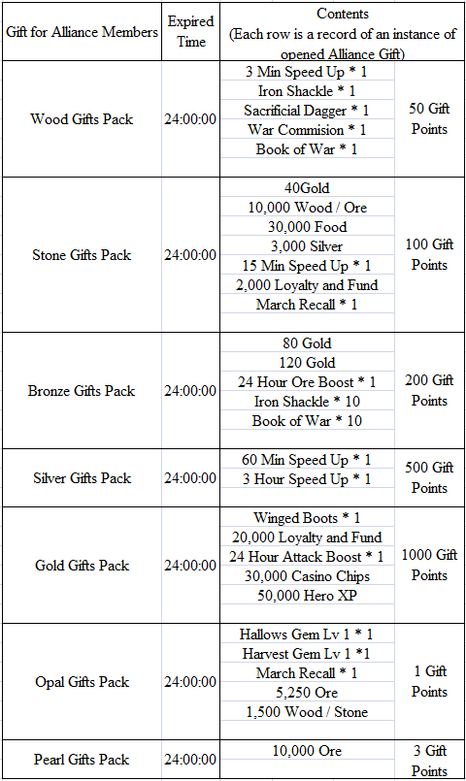

Alliance Gift还有“Gift Level”的设置，联盟内玩家累计打开的联盟宝箱数越多，反过来也会增进本盟内所有人的联盟宝箱的品质。

代币的多种免费发放方式 (Gold for Free)
提供一定的渠道让玩家免费获得少量代币，是引诱玩家经常上线的较有效手段（如“我是MT Online”，每天登陆固定赠送50金币，很多玩家上线就是为了领金币）。
GoW中提供了多种方式让玩家免费获得代币，有一次性的获取方式，也有日常性的获取方式（单人玩法 / 联盟玩法 / 好友间的玩法）。同时，其总供应量控制得较严。各种免费获取代币的方式的详细情况，请参考另外的专门文档。

GoW对免费代币供应量的控制 - 游戏内实测的代币获取量
经实测，截至游戏日程约6周，英雄32级时，累计获得1,610 Gold。其构成为：
- 一次性的赠送
- 建号：100 Gold
- 加入联盟：100 Gold
- 连接Facebook：100 Gold
- 每通过Facebook介绍一个朋友下载游戏并完成新手教学：40 Gold
- 日常性的获取方式 – 单人玩法
- 赌场转盘（Casino）的奖励：600 Gold
- Event活动奖励：60 Gold
- 野外收集代币：0 Gold
- 日常性的获取方式 – 联盟玩法
- 联盟宝箱中开出代币：600 Gold
- 日常性的获取方式 – 好友玩法
- 好友免费赠送代币：10 Gold（刚开通好友赠送功能，还没有发挥这项功能的威力）

在KoM中，一次性的代币赠送为95 Mithril（首次登陆送10个、绑定KABAM ID送75个、连接Facebook送10个），日常性的代币赠送途径只有下载并使用某些应用。

为了衡量在不同的游戏中免费获取的代币对玩家的价值，需采用有一定的“跨游戏可比性”的数值，如“可兑换的1小时加速道具的个数”。下图是玩家在两个游戏中，在各个等级下，累计获得的代币数量折算成1小时的Speed Up的个数。
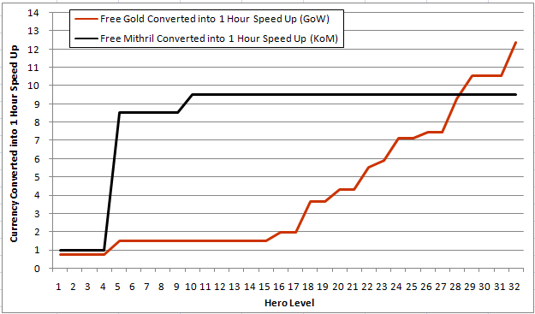
可见：

- GoW在游戏初期通过多种方式累计给予玩家的免费代币的总价值，其实低于KoM通过固定的手段给予玩家的免费代币的总价值。即GoW对免费代币的总发放量的控制是较为严格的。

- 由于GoW的免费代币发放方式的多样化、常态化，其发放量会反超KoM的免费代币发放量（发生在上图的28级时），且超出额将越来越大。
持续免费发放代币是一种维持玩家留存，并诱惑玩家养成使用代币的习惯的手段。

- KoM中1个Mithril的实际价值，相当于10多个GoW中的Gold的价值。但玩家获得“10”个Gold的直观快感会明显高于获得“1”个Mithril，这就是GoW的代币币值低的好处之一。

- 免费发放代币的主要顾虑，一是可能会暴露更多的Bug使得玩家能够刷代币；二是可能影响收入。而GoW迅速增长的高额收入可以部分说明这种“让小利，放长线”的思路是OK的。

VIP系统
VIP系统是GoW中的一个付费系统。身为VIP能享受很多日常性的特权。
VIP分为不同等级、等级越高，特权越大。升级是可以不付费而达到的。升级后享用VIP特权是要付费的。所以，所有玩家（包括不付费玩家）都能在游戏进程中不断地体会到自己在VIP方面的积累，就算他并没有激活VIP，这种感受很正面。

VIP等级的提高
VIP提高等级需要积累VIP点数，各等级所需的点数值如下：
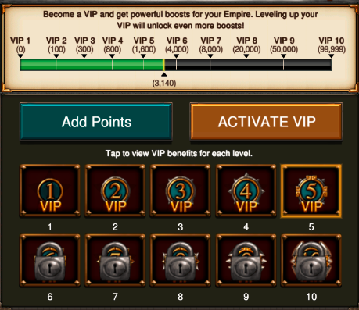
获取VIP点数的方法，按重要性降序排列：
- 每天登陆可获得一定点数。连续登陆的天数越多则每次获取的点数越高。
- 商城购买。
- 偶尔有日常在线宝箱等免费方式赠送一些。

各级VIP的特权
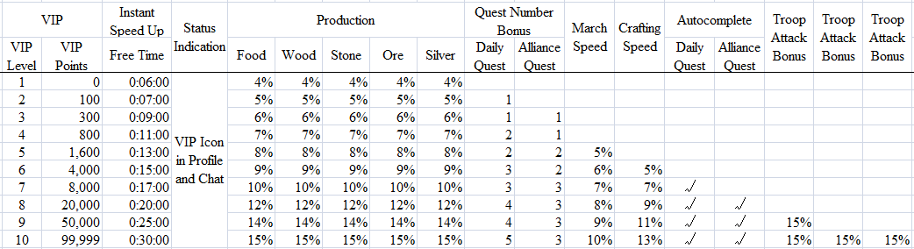

可见，VIP特权的各种数值的成长规律也是等差数列。但GoW没有按照其一贯的习惯，将最后一级VIP的数值做一个跃升。根据实测，4级VIP之前的Free time的效果比较强（6 – 11 Min）。VIP 5级以后（13 Min +），英雄等级大约在20级左右，Free time的长度就开始跟不上当时的建筑所需时间的增长幅度了。总之，中后期的VIP的效果不很给力。

所有特权中最有价值的几个是（按重要性降序排列）：
- 建筑立即完工的Free时间的增加。
- Daily Quest和Alliance Quest的自动完成。
- 每次刷新的Daily Quest和Alliance Quest的次数的提高。

玩家的VIP等级每提高一级，都能免费体验本级VIP的所有特权24小时
这是一种让利酬宾，诱惑未付费玩家的手段。

资源的充足程度
GoW中每个种类和等级的建筑、科研在其第一次被完成后，都视为完成了一项任务，将被赠送一定量的资源。游戏前期的资源赠送量高于此建筑 / 科研的消耗量，后期这个比例逐步变小，直至低于1。
这样保证了资源的总储量在游戏前期是不断提高的（就算资源生产建筑不怎么升）。所以前期主要的升级瓶颈是时间，而非资源；这与KoM相同。

科研方面，在英雄15级以前不存在资源紧张，在15级左右可研究T2兵种的Unlock时，会有Silver的紧张（需要180k），但此时仍可研究其它的许多种耗费较少Silver的科技。
建筑方面，在英雄30级以前不存在资源紧张，当要升Stronghold 11级时，会有部分资源出现小幅缺乏。

建造建筑的“资源 / 时间”紧缺度
“资源 / 时间” 紧缺度：考察各个时期的建筑所需的资源量和所需的时间之间的关系，看建造建筑是“资源紧缺”还是“时间紧缺”。
具体方法是：将建造建筑A所需的总资源量，除以同等级的资源建筑的产量，得到“资源自足所需时间”。然后将这个时间与建筑A所需的建造时间相比，看哪个更长。
这种方法剔除了系统前期赠送的资源，以及各种任务和其他途径获取的资源（在此类SLG中，这些渠道获得的资源可能很高额，会大幅影响“资源 / 时间”紧缺度的数据）。

我们以一座采石场为考察对象。横轴是它的等级。纵轴是：（它升级所需的资源量 / 它本身的资源产量）/ 它升级所需的时间。作图如下：
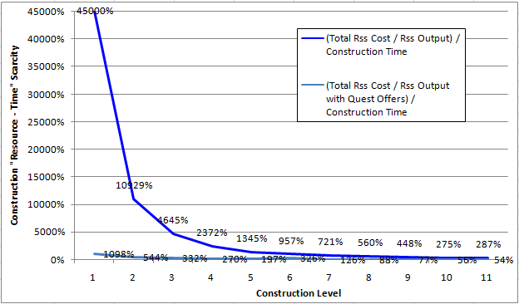
建造建筑的 “资源 / 时间”紧缺度

可见，要建造一个耗时为X的建筑，如果仅靠资源建筑的产出，则需要等待X * N的时间。N的值随着建筑等级的提高而不断下降，但到了11级时，N仍接近于3。即如果仅靠资源建筑产出的资源来建造建筑，那么建筑所需资源是紧缺项，建筑所需时间是富余项。之所以GoW一直到中期都是资源富余的情况，是因为游戏前期赠送的资源和各项任务奖励的资源很丰厚。

建造士兵的“资源 / 时间”紧缺度
GoW中士兵的建造数量没有人口限制，只有资源限制和时间限制。另外每一批次的建造数量由兵营的数量和等级来限制。
GoW内训练Tier 1 – Tier 4的士兵所需的时间分别约为15s、30s、1min、2min（可以通过科研、建筑、英雄技能缩短这些时间）。
下图是玩家各等级下的“单位时间总资源产出量”（下图中的蓝线）和当时的“全速练兵单位时间总资源需求量”（绿线）的关系。可见，虽然产出效率在不断上升，但由于练兵时间在科研等因素的作用下不断降低，所以单位时间内的需求量也在不断上升。到30级为止，总产出效率还是没有追上总需求量，即如果全速造兵，产出的资源还是不够用的。
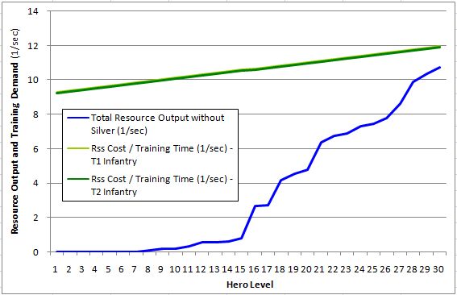

食物对士兵的供养程度
GoW中士兵的供养需要消耗粮食，粮食降到0时士兵不会死亡。到目前GoW还没有开放二城。所以中期以后到城外去收集粮食就是日常必须做的事情。
收集粮食有2个途径：野地采集、PvP掠夺。
每个士兵的采集量即Load量，能维持它自身3 – 7小时的消耗，这个时间段较短。另一方面，粮食野地刷新出来的数量较少，是玩家争抢的目标，且其中的粮食存量也不多。玩家密度稍高时，就明显不足以供养附近的所有玩家。所以这种设计是逼着玩家去PvP抢粮。

另外，GoW中用Stronghold的等级来限制出征士兵数上限和出发部队数上限。如下图：
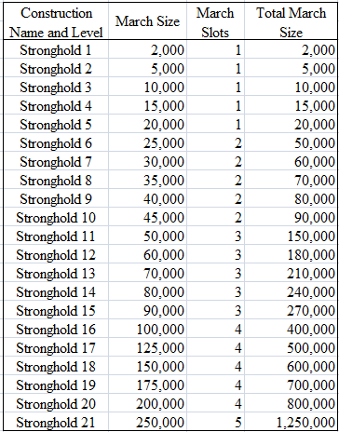

Silver的供需关系
Silver在游戏中的主要需求是科研。我们考察玩家城内的Silver产能的增长幅度能否跟得上科研的需求的增长幅度，是否逼着玩家去抢Silver。
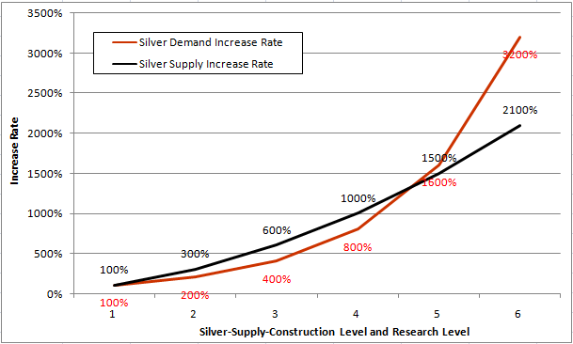

可见Silver的需求的增长率在初期低于供应量的增长率。但科技研发到5级之后，需求的增长率就反超了供应的增长率。在实测中，玩家30级之前Silver都是富余的。30级之后出现个别科研项目需要消耗高额Silver，就有了PvP抢Silver的刺激。

资源的受保护程度
如下图，横轴是英雄的各个等级，蓝线是资源剩余量，红线是仓库保护量：
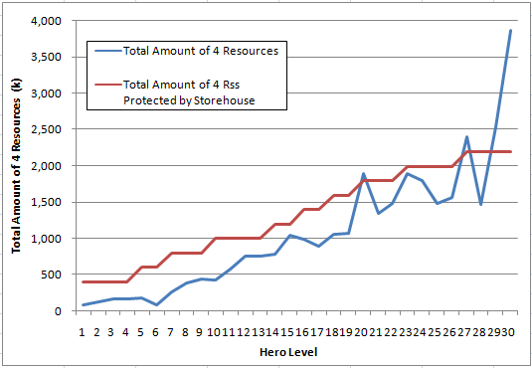

- 仓库保护量的富余程度比KoM低。
玩家需要较频繁地上线，尽量通过建筑和科研使用资源，且能升级仓库的时候就马上升级（升级限制是Stronghold的等级），才能不“冒”资源。就算如此，到玩家30级时，仓库的保护量也已明显跟不上资源的积累量，如上图。

在KoM中，仓库随意升升级即可把资源保护量提高到比资源拥有量高很多的程度，多日不上线资源也不会溢出。

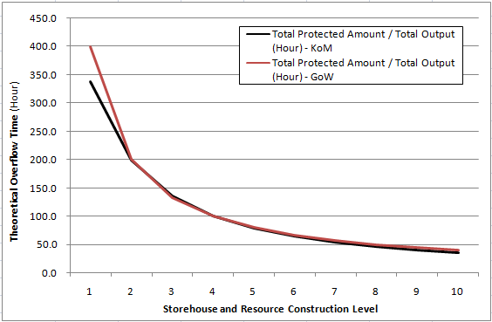
上图对比了GoW和KoM中，一定等级的仓库的资源保护量，能保护多少个小时的资源建筑产出。资源建筑产出按照当时所有允许的地块全部建满了当时最高等级的资源建筑来计算。可见，GoW中的设置与KoM极为接近。之所以GoW的资源总是“冒”，是因为它的任务和活动赠送了大量资源，而非由于它的资源建筑产量较大。

下图显示了GoW中英雄在各个等级内分别获得的总资资源，从各种任务和活动获得的资源量，以及从资源田获得的资源量各占多大的百分比。横轴是英雄等级。可见，游戏初期绝大多数资源获取都是通过任务，越到后期资源田的作用才逐步体现出来。
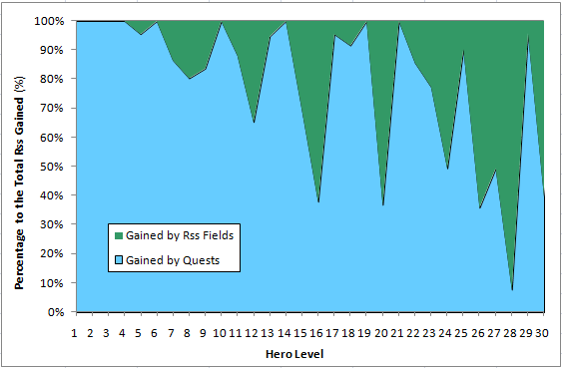

仓库保护量较为紧张，能促进PvP。因为凡是上线不够频繁的玩家，他们的资源就会溢出仓库，抢他们的城就有利可图，而不像KoM经常空手而归。

- Silver不在仓库保护范围之内，这与KoM相同。
后期科研等大规模消耗Silver的项目会造成Silver的短缺。
PvP掠夺城市是获取Silver的主要手段。野地采集是次要手段。

Power值的构成
GoW中的Power值类似于KoM中的Might值，是玩家之间相互衡量实力的简明标准，以及排行榜的重要数据。

构成比例
Power值与Might值相比最大的区别在于，Power值除了将军队和城防数量计算在内，也将建筑、科技、英雄等级和完成过的任务计算在内。当英雄24级时，此账号的Power值的构成比例如下：
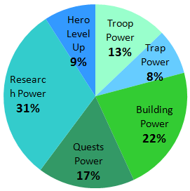

这样做的好处
- 能综合地反映玩家的总体实力。支持玩家多样化发展的意愿，而非仅仅堆砌军事力量。
事实上，GoW中的排行榜也确实很细，很全，让更多类型的玩家都有机会上榜。如下：
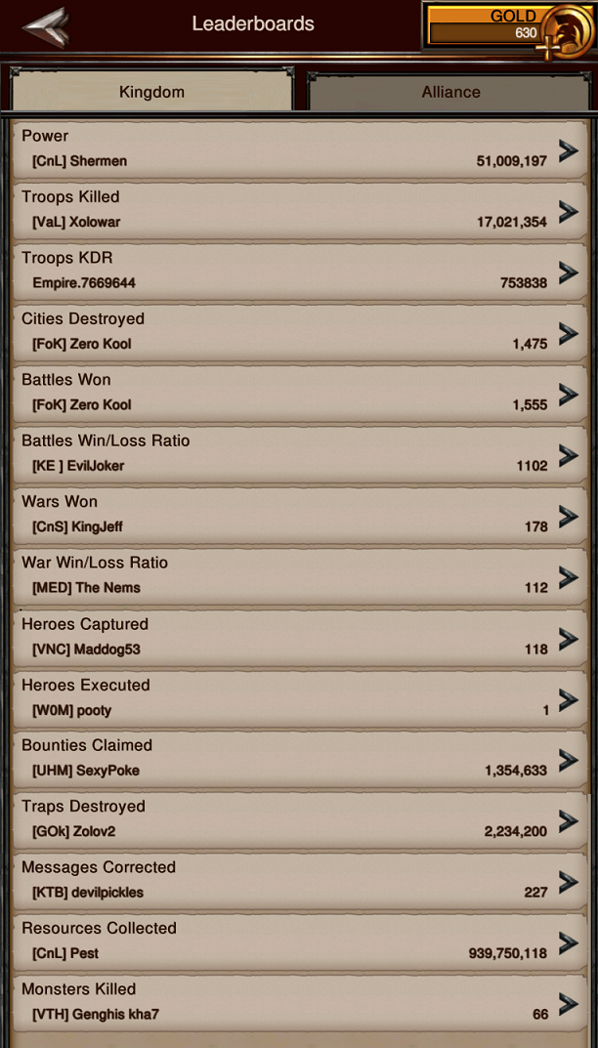

- 玩家每做一种或大或小的操作都会有分值的提高，能不断地有成就感的正面反馈。

- 玩家不会被一仗打到0分，总有些永远打不掉的保底值。

这样做的缺点
- 不能一目了然地看出玩家的军事实力。

战斗单位的效费比
战斗单位的主要作用：一是在战斗中发挥的实际战斗力，多杀敌少损失；二是冲榜单。

战斗单位的效费比问题，就是“有没有哪种兵种特别不值得 / 特别值得 造”，以及“有没有哪种兵种特别不值得 / 特别值得 养”的问题。

效费比的定义
效费比 = 效果 / 费用

考查的“效果”包括：
- 战斗单位的战斗能力 (Overall Combat Capability)
- 战斗单位的Power值

考查的“费用”包括：
- 建造阶段的费用
  - 建造所需资源总量
  - 建造所需时间
- 维持阶段的费用
  - Upkeep值

战斗能力的定义
战斗能力定义为综合攻击力和综合防御力的乘积（根据兰彻斯特定理）。
兰彻斯特定理成立的基础是：将对手定义为一个血量极大，伤害量极小的单位；战斗的双方经过一定的对战后同时死亡，伤害溢出量都为0。

在GoW中，直接和战斗过程相关的属性有3个：Attack、Defense、Health。
Defense与Health之间的关系，可能是加法类的，可能是乘法类的，可能是耗尽整个部队的所有Defense值才开始扣减Health值即出现伤亡（根据实测，GoW中部队的伤亡确实会随着己方部队人数的增加而减少）。我们暂时采用第一种方式即加法关系，后文可见，这样算出来的不同Tier的战斗单位之间的效费比差异不那么夸张。
Defense的作用方式到底如何，还得在游戏中进一步实测。

战斗能力的效费比
以Infantry类兵种为例，考察各个Tier的战斗能力的效费比。如下图（T3、T4的数据中的资源消耗量是推测值）：

- 战斗单位的战斗能力随着Tier的提高，以二次曲线的形式增加。
- 在建造阶段，造T3的兵最省资源，造T1的兵最不值。
- 在建造阶段，造T3的兵最省时间，造T1的兵最不值。
- 在维持阶段，养T4的兵最省粮食，养T1的兵最不值。

小结：为了获得更高的战斗力：
- 多造T3兵；
- 多养T4兵；
- T1兵能不造就不造。

Power值的效费比
以Infantry类兵种为例，考察各个Tier的Power值的效费比。如下图：

- 战斗单位的Power值随着Tier的提高，以折线的形式增加。非线性也非规则的幂次曲线。
- 在建造阶段，造T3的兵最省资源，造T1的兵最不值。
- 在建造阶段，造T3的兵最省时间，造T1的兵最不值。
- 在维持阶段，养T4的兵最省粮食，养T1的兵最不值。

小结：为了获得更高的Power值：
- 多造T3兵；
- 多养T4兵；
- T1兵能不造就不造。

与KoM的比较
在GoW中，低等级兵的主要优势在于其运动速度大幅高于高等级兵。可以在闪击其他玩家，以及争抢野地时发挥作用。
在KoM中，低等级兵在建造资源效率、建造时间效率、供养效率、运动速度几个方面全面低于高等级兵。即高等级兵研发出来之后，就没有理由再建造低级兵。这种情况的缺点是：
- 对先期设计工作的浪费
- 刻意拉长玩家的发展阶梯，加大低频玩家与高频玩家的差距
- 之后只能不断设计更高等级的兵种，带来更多的工作量；伴以越来越多的低等级兵失去建造意义

可以考虑在兵种相克、攻防属性、运动速度等方面改动低级兵种的设计，使得在游戏后期低级兵种仍有其存在的意义。
这方面OGame和Travian的做法可以参考。OGame是低级中级高级兵种循环相克。Travian是不同的兵种有擅长攻击或者擅长防御或者攻防均衡的区别，且部分中低级兵种具有运动速度高或者运载效率（运载量 / 建造所需资源量）高的优点。这两个游戏没有更新过更高级的兵种，且直到后期玩家都会大量建造低级兵种。这两个游戏目前在大陆仍有一定数量的付费玩家（私服）。

英雄
GoW中的英雄 (Hero) 相当于KoM中的将军。但玩家只能拥有一个英雄。
英雄的主要作用是带领军队打仗，并为内政提供Buff。英雄有装备和技能。

Stronghold升到10级后，玩家可以修建监狱，并俘虏其他玩家的英雄，同时自己的英雄也将可以被俘虏。双方玩家可以商谈赎金（以Silver计价）赎回英雄，绑架方也可以不要赎金自行释放英雄。英雄最多被扣押3天，之后系统将自动释放英雄。
Stronghold升到15级后，英雄可以修建祭坛，并处决俘获的英雄以获得Buff。同时自己的英雄也将可以被处决。玩家可以修建墓地以复活自己被处决的英雄。

升级经验和技能点
英雄升级所需经验，以及升级后获得的技能点数，都采用了“分级等差数列”，公差不断增大。如下表。
另外，当玩家升到10的整数倍的级别时，升到下一级所需的经验值将有一个跃升（见下表中淡蓝色的单元格）。
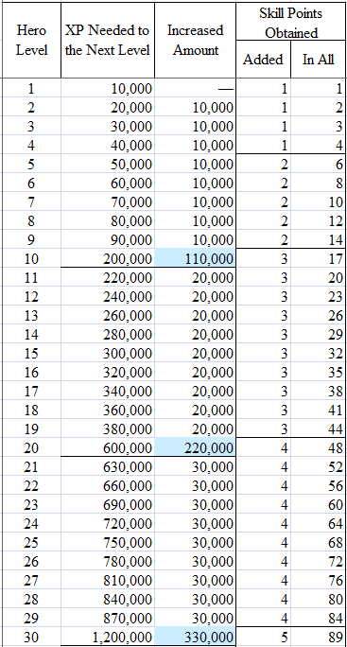

英雄的技能

英雄技能的作用类型
- 部队Buff
- 提高部队的攻击力，提高各军种（步兵 / 骑兵 / 攻城武器）的攻击力。
- 提高部队的血量。
- 提高部队的防御力。
- 提高部队的建造速度。
- 城防Buff
- 提高城防的攻击力。
- 提高城防的建造速度。
- 资源产量
- 城内的Food、Wood、Stone、Ore、Silver的产量。
- 野外采集资源的速度。
- 建筑速度
- 科研速度

英雄的技能可以遗忘，但需要付费。

技能效果数值的成长方式
如下是几个英雄技能的效果数值示例：
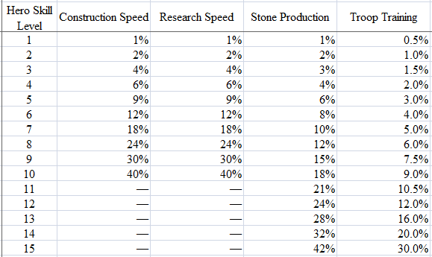

可见，这些数值随着技能等级而提高的方式是：
- 分级等差数列，公差不断增大。
- 最后一级有一个跃升。

同一种效果类型，英雄技能数值与其它渠道的数值的大小比较
在GoW中，同一种效果类型，不同渠道的加成百分比，是先求和，再作用在基础数值上的。
比如Food的基础产量是1000，英雄技能增加20%、科研增加15%、付费道具增加25%，则一共增加60%，增量为600，总量为1600。

在同一种效果类型中，我们比较英雄技能数值与其它渠道的数值的大小。
以对研究速度的加成为例，以下左图是英雄技能带来的效果，右图是建筑（Academy）带来的效果：
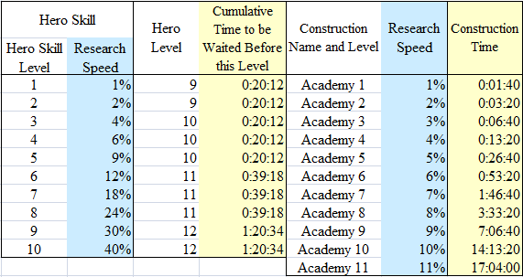

可见，英雄的效果高于建筑的效果（见上图中的蓝色列）。
再考虑到英雄技能升到10级远比建筑升到21级所需的时间要短（见上图中的黄色列），且英雄的Research Speed技能还有系列II（内含20级）没有解锁；所以在GoW中英雄带来的效果是相当显著的。

由于实测进度所限，还有不少英雄技能没能解锁，所以还不能定量地比较所有英雄技能和科研、建筑带来的效果的大小关系。

需要注意的是，GoW中英雄是可以被夺走的，而他的作用又那么显著，养成也花费了大量的时间，且他身上还有装备和宝石；所以在PvP中，英雄的俘虏和解救是重要的玩法。

英雄的装备
英雄的装备全部在建筑Forge中通过Crafting的方式来制造。制造的原材料由多种玩法提供，也可以购买。装备分为以下几大类：Weapons、Helmets、Armors、Accessories、Foot Armor、Special Event Gear。

一个大类下会有很多种装备。每种装备会有不同的品质：Inferior(灰色)、Common(白色)、Uncommon(绿色)、Rare(蓝色)、史诗(紫色)、传说(橙色)。
制造同一种装备所需的原材料的种类和数量是不变的，但这些原材料本身还有高低等级的区别，选用高等级的原材料，能提高获得高品质的装备的概率。如下图：
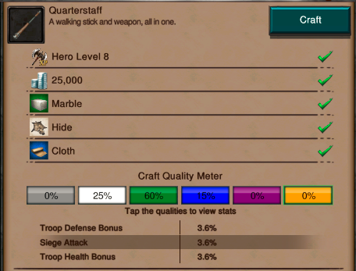
可见，最高品质（橙色）的装备所带来的数值效果，也明显低于英雄技能的数值。所以装备是对英雄属性的一种补充，而不是主力。

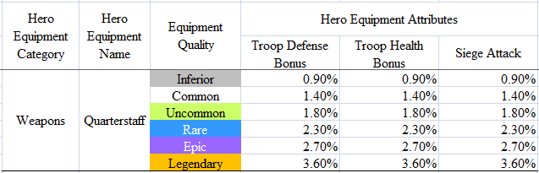
可见，装备的数值随着品质而提高的方式是：
- 分级等差数列，公差不断增大。
- 最后一级有一个跃升。

英雄的宝石
每件装备上可以镶嵌3个宝石，宝石的数值效果与装备本体处于一个数量级上。
宝石分等级。每4个n级宝石可以合成1个n+1级宝石。
- 1级宝石的效果是 +2%
- 2级宝石的效果是 +4%
- 3级宝石的效果是 +8%
可见4个1级宝石总共8%的效果，合成为2级宝石后就只有4%的效果了；4个2级宝石总共16%的效果，合成为3级宝石后就只有8%的效果了。好处是节省了槽位。
另外，一件装备上镶嵌的同种宝石不能超过1个。

目前实测到的宝石的来源：
- Alliance Quest
- Daily Quest
- Alliance Gift
- Casino
- 日常促销礼包
- 各个档次的Gem Chest

宝石镶嵌后，可以摘除。摘除且同时失去宝石的话，是不需要付费的。摘除并保留宝石需要付费。被摘除的宝石的等级越高则费用越高。

------------------------------------------------
特别感谢：廖芊、盖甲磊

